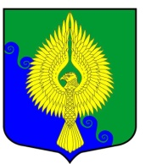

Внутригородское муниципальное образование
Санкт-Петербурга

муниципальный округ ЮНТОЛОВО
Муниципальный Совет
(МС МО МО Юнтолово)

6-го созыва

РЕШЕНИЕ

Проект
«___» _______ 2021 года № ___

О признании утратившим силу решения МС МО МО Юнтолово от 12.04.2010 № 02-03/12 «Об утверждении Положения о порядке сдачи квалификационного экзамена»

В связи с утверждением решения МС МО МО Юнтолово от 14.12.2021 №…,

Муниципальный Совет решил:
1. Признать утратившим силу решение МС МО МО Юнтолово от 12.04.2010 № 02-03/12 «Об утверждении Положения о порядке сдачи квалификационного экзамена».

2. Решение вступает в силу с момента официального опубликования.

Глава муниципального образования,
исполняющий полномочия
председателя Муниципального Совета С.К. Гревцева

